’s-Hertogenbosch
Kerkstraat 52-54

Kadastraal : ’s Hertogenbosch, H-5714  Monumentnr. : SOM0446  Huidige functie : restaurant-woning | Bouwjaar : Late middeleeuwen/XVII, voorgevel midden 19de eeuw.  Architect :  Oorspr.functie : woon-werkhuis

Verbouwingen : 1904, 1914, 1917, 1929
Archief : Gemeente ’s-Hertogenbosch, afdeling BAM
Datum document: 23-07-2007

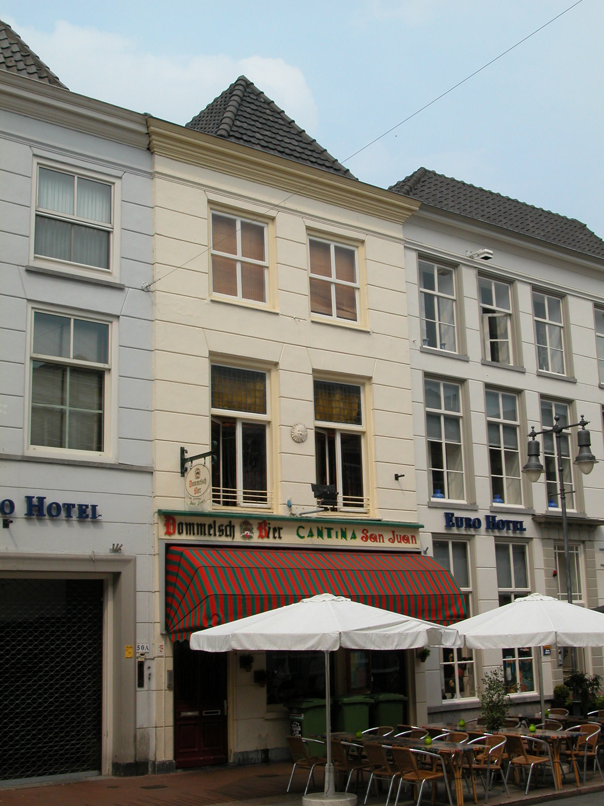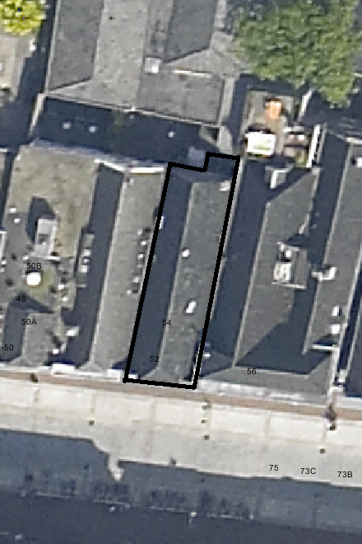
globale aanduiding van het perceel

Context

(Bouw)historie:
Het pand Kerkstraat 52-54 is vanouds genaamd “de Wijzer” (1624). Het gebouw dateert in kern uit de late middeleeuwen (zijmuren). Tussen 1647 en 1680 is het pand samengevoegd met het linker buurpand nr.50a-b, waarbij het werd verbouwd. In de 18de eeuw werd het pand bewoond door de Bossche geschiedkundige Van Heurn. Rond het midden van de 19de eeuw werd de voorgevel vernieuwd in de vorm van een lijstgevel, en is ook de indeling gewijzigd. In de late 19de eeuw is de begane grond naar achter uitgebreid met een ondiepe eenlaags aanbouw. In 1904 werd de voorgevel op de begane grond verbouwd, waarbij de drie gevelopeningen werden gecreëerd die heden nog aanwezig zijn, met achter de linker deur een gang naar het achterterrein. Tien jaar later wordt de achtergevel op de verdieping gewijzigd, en in 1929 werd de indeling op de begane grond gewijzigd, waarbij de brandmuur werd doorbroken.
In 1837 was er een drukkerij in het pand en de achterliggende jongere bebouwing gevestigd. Na ca. 1925 zijn er verscheidene andere bedrijven in het pand, het linker buurpand en de achterliggende bebouwing gevestigd geweest. In het laatste kwart van de 20ste eeuw werden de panden weer gescheiden en is ook het ruime achtererf van het pand afgescheiden. Thans is de begane grond in gebruik als restaurant en wordt de zolder bewoond.

Ligging:
Het pand is gelegen aan de noordzijde van de Kerkstraat in een gesloten gevelwand.
De Kerkstraat verbindt vanouds de Markt met de Sint-Janskerk. De straat is voor het eerst vermeld in 1311. Van oorsprong (eind 12de eeuw - begin 13de) stond er aan het noordwestelijke uiteinde van de straat, bij de Markt, waarschijnlijk een huis, maar dat is gesloopt om over het perceel een verbinding met de kerk te creëren, waarbij ook een opening in de oudste stadsmuur uit de vroege 13de eeuw werd gemaakt. Bij de stadsuitbreiding in de eerste helft van de 14de eeuw kwamen de gehele straat en de kerk binnen de stadsmuren te liggen.
Kerkstraat 52-54 ligt niet ver van de kerk verwijderd. Ter weerszijden van het pand liggen direct aangrenzende buurpanden, die bij een hotelcomplex behoren, en ook aan de achterzijde liggen gebouwen die onderdeel zijn van dat complex. Het perceel is niet veel groter dan het pand zelf.

Beschrijving

Algemeen (hoofdvorm, kap):
Het pand bestaat uit een voorhuis met een vast achterhuis. Het is gebouwd op een min of meer rechthoekige plattegrond, die achter de voorgevel iets schuin naar rechts wegloopt. Het pand bestaat uit begane grond, verdieping en zolder met borstwering onder een vrij steil zadeldak met wolfseinde aan de voorzijde, dat is gedekt met gesmoorde tuiles-du-nords. In het ondiepe achterhuis ligt de verdiepingsvloer veel hoger dan in het voorhuis (waarschijnlijk heeft er nog een soort insteekverdieping onder gezeten), en ligt de zoldervloer iets hoger. Achter het pand bevindt zich een ondiep eenlaags bouwdeel met plat dak ter plekke van de voormalige achterplaats. Het perceel is volledig bebouwd.

Voorgevel:
De voorgevel is een symmetrische gepleisterde lijstgevel van twee vensterassen breed, daterend van rond het midden van de 19de eeuw. De gevel heeft een hardstenen plint. In het pleisterwerk daarboven zijn horizontale schijnvoegen aangebracht. Op de begane grond bevindt zich in het midden een fors venster met een gepleisterde lekdorpel en een enkelruits raam. De kozijnen van alle gevelopeningen hebben een duivenjager-profiel. Dat geldt ook voor de ingangen ter weerszijden van het venster. Beide hebben dichtgezette bovenlichten. Links is de ingang tot de bovenwoning, die een paneeldeur bevat met twee getoogde ruiten die zijn voorzien van decoratief traliewerk in art-nouveau-stijl. De rechter ingang bevat een paneeldeur met een enkele grote ruit. Direct boven de begane grond is een recente lijst met een zonwering aangebracht tegen het pleisterwerk. Op beide verdiepingen zijn er twee vensters met houten lekdorpels en aan de bovenzijde door schijnvoegen in het pleisterwerk aangegeven strekse bogen. De vensters op de eerste verdieping bevatten dubbele draairamen en een bovenraam met glas-in-lood. De ramen op de tweede verdieping zijn veel lager, bijna vierkant van formaat, en bevatten vierruits schuiframen. De gevel wordt aan de bovenzijde afgesloten door een classicistisch hoofdgestel bestaande uit een gepleisterde architraaf en fries, en een rijk geprofileerde houten kroonlijst.

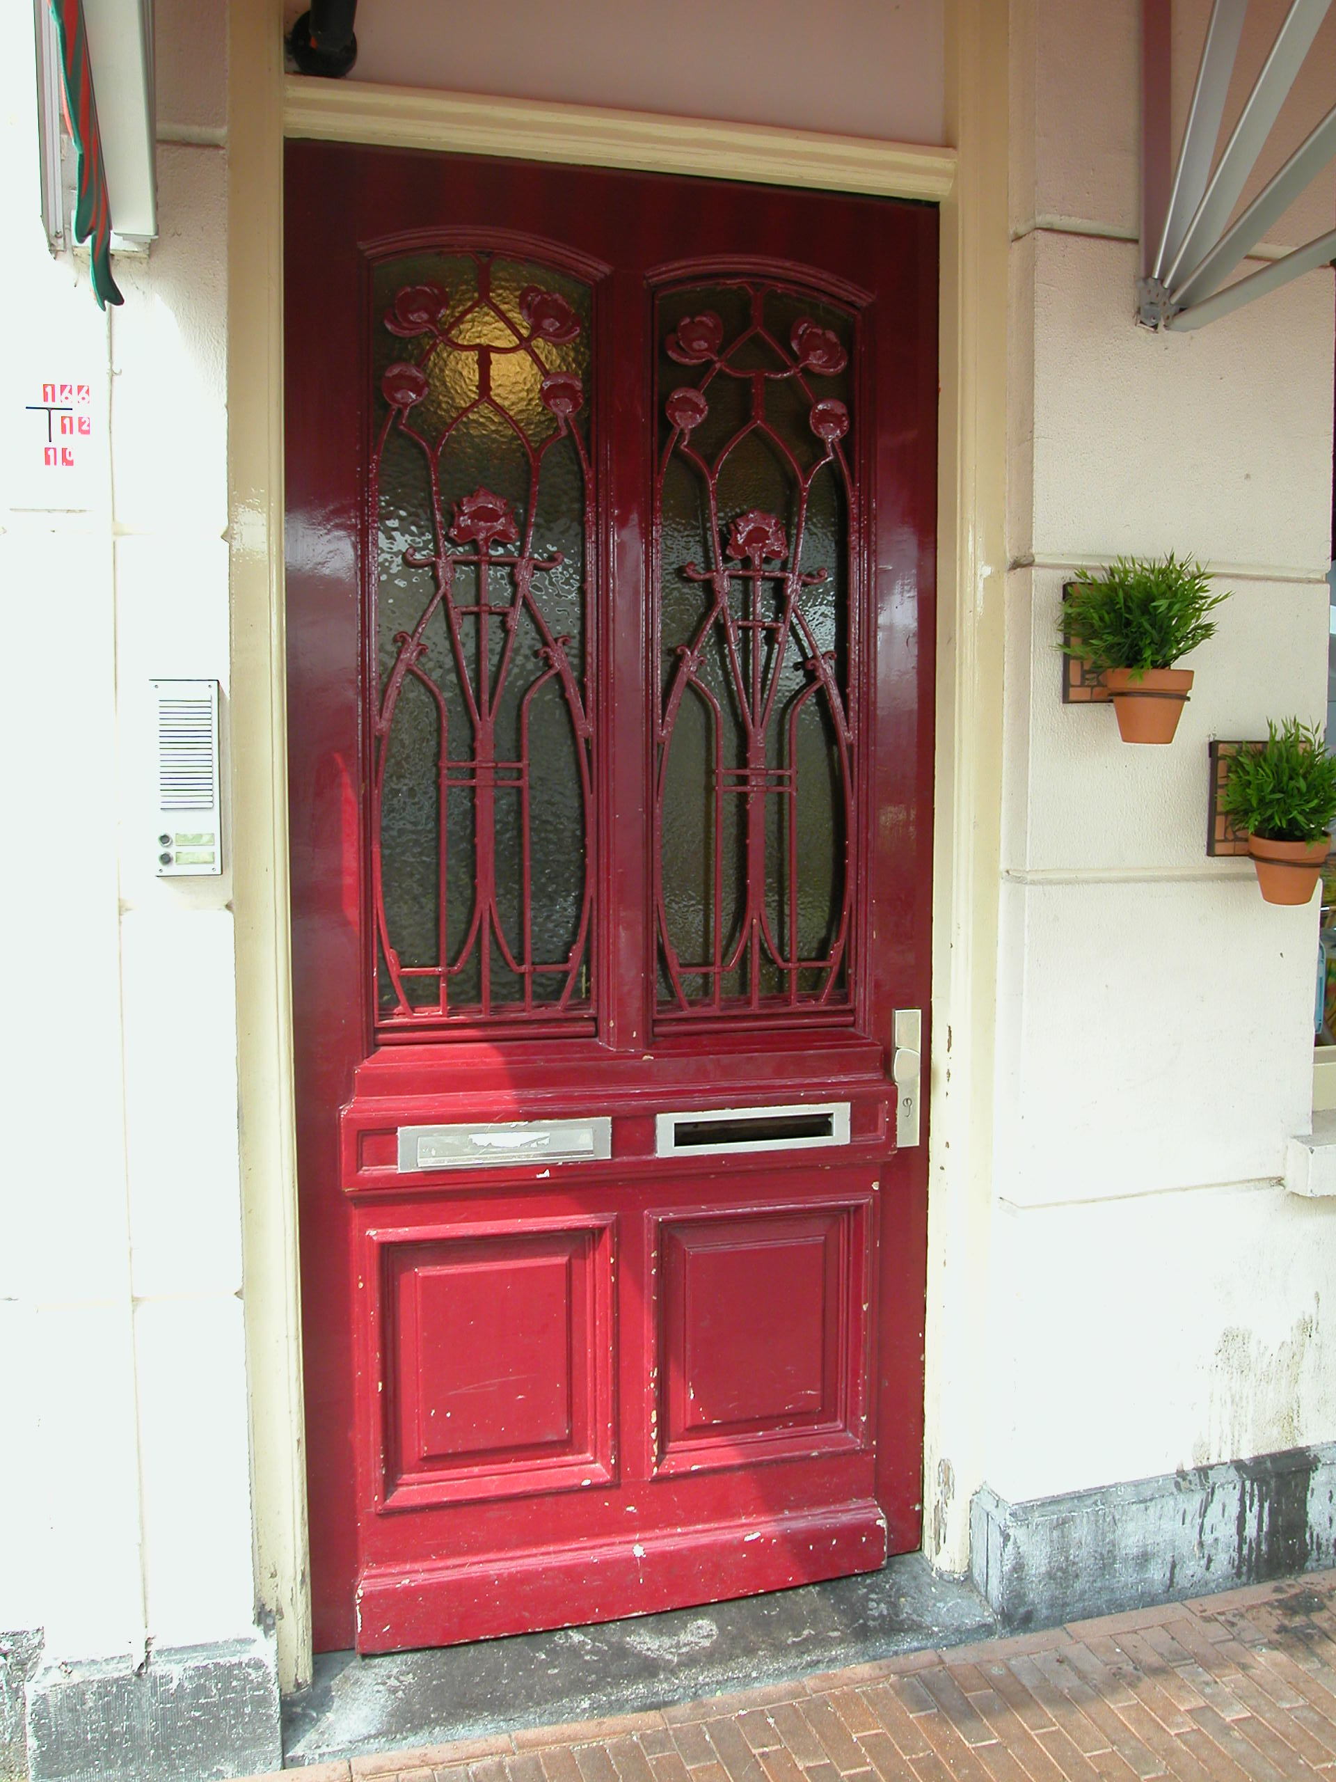

Zijgevels:
Het pand wordt aan beide zijden begrensd door bebouwing.

Achtergevel:
De achtergevel van het pand is niet vanuit de openbare ruimte zichtbaar, maar volgens een rapport van de afdeling BAM uit 1979 betreft het een gepleisterde topgevel met top- en schouderstukken.

Ruimtelijke indeling:
Blijkens een bouwtekening uit 1953 is de indeling als volgt. Op de begane grond bevindt zich links een gang tot aan de achtergevel, met rechts ervan een grote ruimte die doorloopt tot in de ondiepe aanbouw aan de achterzijde, en ter hoogte van de scheiding tussen voor- en achterhuis een steektrap evenwijdig aan de gang. Op de verdieping komt deze uit op een gang tegen de linker zijgevel, met ernaast twee ruimtes (waarvan de achterste hoger ligt), en aan de voorzijde van het pand een grote kamer over de hele breedte. Een spiltrap voorin het achterhuis leidt naar de zolder, die in vier ruimtes is onderverdeeld.

Constructies:
In een rapport van de afdeling BAM uit 1979 zijn de volgende zaken vermeld. In het achterhuis bestaan de balklagen uit moer- en kinderbalken met ojiefconsoles uit het derde kwart van de 17de eeuw. In het voorhuis zijn er ook samengestelde balklagen, maar deze zijn waarschijnlijk ouder. De kap heeft eiken dekbalkjukken en schaarspanten met balk, voorzien van gehakte telmerken. Op de jukken ligt een vlieringvloer met grenen tussenbalken die aan de wormen hangen. De sporen zijn van grenen rondhout.
Volgens een ongedateerde schets in het archief van de afdeling BAM die is gemaakt bij een opname, zijn er in de rechter zijmuur in de voorkamer op de eerste verdieping staafankers aangebracht. Deze wijzen erop dat de muur gemeenschappelijk is met het buurpand. Volgens een andere schets met een doorsnede is ook de linker zijmuur gemeenschappelijk met het buurpand.

Interieurelementen:
In een rapport van de afdeling BAM uit 1979 zijn de volgende zaken vermeld. De gang op de begane grond heeft een vloer met wit marmeren tegels en een gestuct plafond uit de tweede helft van de 19de eeuw. Naast de gang bevindt zich een trap met open wrong uit dezelfde periode. Op de verdieping is de eiken spiltrap uit het derde kwart van de 17de eeuw nog aanwezig. In het achterhuis zijn er restanten van een houten schouw.
Volgens een ongedateerde schets in het archief van de afdeling BAM die is gemaakt bij een opname bevond zich in de voorkamer op de eerste verdieping tegen de rechter zijmuur een stookplaats met een (marmeren?) schoorsteenmantel.

Erf, bijgebouwen, diversen:
Het perceel is volledig bebouwd.
Motivering voor plaatsing op de gemeentelijke monumentenlijst

1. Architectonische en stedenbouwkundige waarden
Het pand Kerkstraat 52-54 heeft stedenbouwkundige waarde vanwege de samenhang met de historische gebouwde omgeving en de historische perceelsstructuur. De gevelwand van de Kerkstraat vormt een fraai historisch ensemble. Daarnaast heeft het pand aanmerkelijke architectonische waarde omdat het duidelijk herkenbaar is als historisch huis, met een fraaie lijstgevel van rond het midden van de 19de eeuw.

2. Bouw- en/of kunsthistorische waarden
Het pand heeft bouwhistorische waarde als zijnde een historisch huis met een bouwkundige kern uit de late middeleeuwen en de 17de eeuw (zijmuren, balklagen, kap), waarin bij diverse verbouwingen moderniseringen zijn doorgevoerd. De gang en de trap op de begane grond uit de tweede helft van de 19de eeuw en de lijstgevel van rond het midden van de 19de eeuw zijn de meest duidelijke uitingen van zulke moderniseringen.

3. Cultuurhistorische waarden
Het gebouw heeft cultuurhistorische waarde als zijnde een woon-werkhuis met een kern uit de late middeleeuwen en de 17de eeuw waarin diverse vernieuwingen herkenbaar zijn uit verschillende historische perioden, met name uit de 19de eeuw. Aanvullende cultuurhistorische waarde is gelegen in het feit dat het pand in de 18de eeuw werd bewoond door de Bossche geschiedkundige Van Heurn.

Het object Kerkstraat 52-54, een huis dat in kern uit de late middeleeuwen en de 17de eeuw dateert met een 19de-eeuwse lijstgevel, is op basis van bovenstaande criteria beschermenswaardig als gemeentelijk monument in de gemeente ‘s-Hertogenbosch

